- 实验目的及设计思路

实验目的：通过动态优先权算法的模拟加深进程概念和进程调度过程的理解，并学习撰写规范的科学研究报告。
设计思路：
1．对N个进程采用动态优先权算法的进程调度；
2．每个用来标识进程的进程控制块PCB用结构描述，包括以下字段：进程标识数ID，进程优先数PRIORITY，进程以占用的CPU时间CPUTIME，进程还需占用的CPU时间ALLTIME，进程状态STATE等。
3．优先数改变的原则：进程在就绪队列中呆一个时间片，优先数增加1，进程每运行一个时间片优先数减3。
4．设置调度前的初始状态。（初始状态及进程数等按照习题集中实验指导设置）
5．将每个时间片内的进程情况显示出来。

（二）实验环境及知识点
实验环境：Linux red flag 操作系统
本实验涉及到动态优先权算法，进程调度过程等知识点。

（三）实验内容
（1）实现对N个进程采用动态优先权算法的进程调度；
（2）每个用来标识进程控制块PCB用结构来描述；
（3）优先数改变的原则：进程在就绪队列中呆一个时间片，优先数增加1，进程每运行一个时间片优先数减3。

暨南大学本科实验报告专用纸(附页)
（四）程序设计-源程序
#include <stdio.h>
#define N 5
void init();
void print();
int getRunning();
void sort();
int run(int time);
enum STATE{Ready,Run,Block,RunOut};
struct PROCESS{
int ID;
int Priority;
int Cputime;
int Alltime;
int Startblock;
int Blocktime;
enum STATE State;
}Process[N];
int READY[N];
int BLOCK[N];
int RUNOUT[N][2];
int main(){
int Time=0;
init();
printf("Time:%d\n",Time);
sort();
print();
while(1){
Time++;
getchar();
printf("Time:%d\n",Time);
if(run(Time))
break;
// sort();
}
//print(Time);
return 0;
}
void init()
{
int i;
//printf("Input properties of %d process(PRIORITY,ALLTIME,STARTBLOCK,BLOCKTIME):\n",
// N);
for(i=0;i<N;++i){
READY[i]=-1;
BLOCK[i]=-1;
RUNOUT[i][0]=-1;
RUNOUT[i][1]=-1;
Process[i].ID=i;
Process[i].Cputime=0;
Process[i].State=Ready;
Process[i].Startblock=-1;Process[i].Blocktime=0;
}
Process[0].Priority=9;Process[0].Alltime=3;Process[0].Startblock=2;Process[0].Blocktime=3;
Process[1].Priority=38;Process[1].Alltime=3;
Process[2].Priority=30;Process[2].Alltime=6;
Process[3].Priority=29;Process[3].Alltime=3;
Process[4].Priority=0;Process[4].Alltime=4;
}
void print()
{
int i;
if(getRunning()>=0)
printf("\tRUNNING PROG: %d\n",getRunning());
printf("\tREADY_QUEUE:");
for(i=0;i<N;++i){
if(READY[i]>=0)
printf("->%d",Process[READY[i]].ID);
else{
break;
}
}
printf("\n\tBLOCK_QUEUE:");
for(i=0;i<N;++i){
if(BLOCK[i]>=0)
printf("->%d",Process[BLOCK[i]].ID);
else{
break;
}
}
printf("\n=====================================================\n");
printf("ID\t");
for(i=0;i<N;++i){
printf("\t%d",Process[i].ID);
}
printf("\nPRIORITY");
for(i=0;i<N;++i){
printf("\t%d",Process[i].Priority);
}
printf("\nCPUTIME\t");
for(i=0;i<N;++i){
printf("\t%d",Process[i].Cputime);
}
printf("\nALLTIME\t");
for(i=0;i<N;++i){
printf("\t%d",Process[i].Alltime);
}
printf("\nSTARTBLOCK");
for(i=0;i<N;++i){
printf("\t%d",Process[i].Startblock);
}
printf("\nBLOCKTIME");
for(i=0;i<N;++i){
printf("\t%d",Process[i].Blocktime);
}
printf("\nSTATE\t");
for(i=0;i<N;++i){
switch(Process[i].State){
case 0:printf("\tReady");break;
case 1:printf("\tRun");
if(Process[i].Alltime==0)
{
Process[i].State=RunOut;
}
else Process[i].State=Ready;
break;
case 2:printf("\tBlock");break;
case 3:printf("\tRunOut");break;
}
}
printf("\n");
printf("\tRUNOUT LIST:");
for(i=0;i<N;++i){
if(RUNOUT[i][0]>=0)
printf("->%d(%d)",Process[RUNOUT[i][0]].ID,RUNOUT[i][1]);
else{
printf("\n");
break;
}
}
printf("\n");
}
int getRunning()
{
int i;
for(i=0;i<N;++i){
if(Process[i].State==Run)
return i;
}
for(i=0;i<N;++i){
if(Process[i].Startblock==0)
return i;
}
return -1;
}
void sort()
{
int i,j,k;
for(i=0;i<N;++i){
READY[i]=-1;
BLOCK[i]=-1;
}
for(i=0;i<N;++i){
if(Process[i].State==Ready||Process[i].State==Run){
// Process[i].State=Ready;
if(Process[i].Alltime==0)
continue;
for(j=0;j<N;++j){
if(READY[j]<0)
{
READY[j]=i;
break;
}
else if(Process[i].Priority<=Process[READY[j]].Priority)
{ continue; }
else{
for(k=N-1;k>j;--k){
READY[k]=READY[k-1];
}
READY[j]=i;
break;
}
}
}
else if(Process[i].State==Block){
for(j=0;j<N;++j){
if(BLOCK[j]<0)
{
BLOCK[j]=i;
break;
}
else if(Process[i].Blocktime>=Process[BLOCK[j]].Blocktime)
{ continue; }
else{
for(k=N-1;k>j;--k){
BLOCK[k]=BLOCK[k-1];
}
BLOCK[j]=i;
break;
}
}
}
}
}
int run(int time)
{
int i,runNum;
runNum=READY[0];
if(runNum<0&&BLOCK[0]<0){
printf("Every process is OVER!\n");
return 1;
}
else{
if(runNum>=0){
Process[runNum].Priority-=3;
Process[runNum].Alltime-=1;
Process[runNum].Cputime+=1;
Process[runNum].State=Run;
for(i=0;i<N;++i){
if(i!=runNum){
if(Process[i].State==Ready){
Process[i].Priority+=1;
}
else if(Process[i].State==Block){
Process[i].Blocktime-=1;
if(Process[i].Blocktime==0){
Process[i].State=Ready;
}
}
}
}
//print();
if(Process[runNum].Alltime==0)
{
//Process[runNum].State=RunOut;
for(i=0;i<N;++i){
if(RUNOUT[i][0]<0){
RUNOUT[i][0]=runNum;
RUNOUT[i][1]=time;
break;
}
}
}
else if(Process[runNum].Startblock>=0){
Process[runNum].Startblock-=1;
if(Process[runNum].Startblock==0){
Process[runNum].State=Block;
//Process[runNum].Startblock-=1;
}
}
}
else if(BLOCK[0]>=0){
for(i=0;i<N;++i){
if(Process[i].State==Block){
Process[i].Startblock=-1;
Process[i].Blocktime-=1;
if(Process[i].Blocktime==0){
Process[i].State=Ready;
}
}
}
// print();
}
}
sort();
print();
return 0;
}

- 程序调试结果
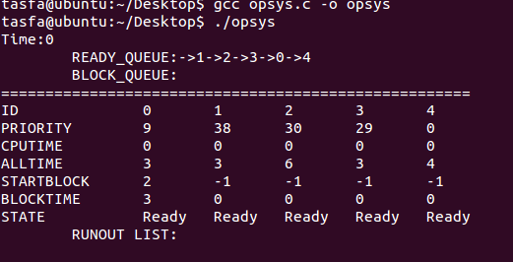
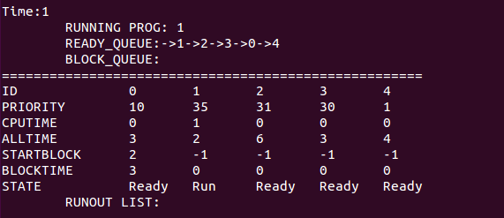
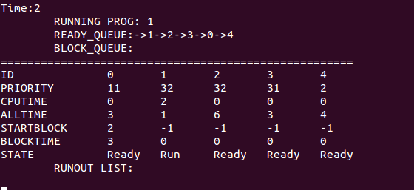
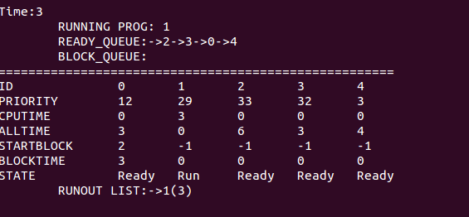
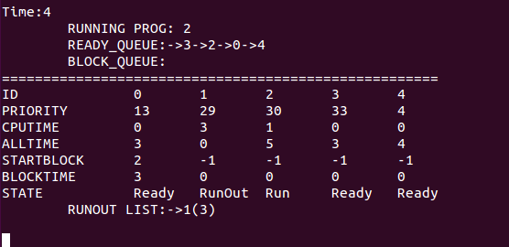
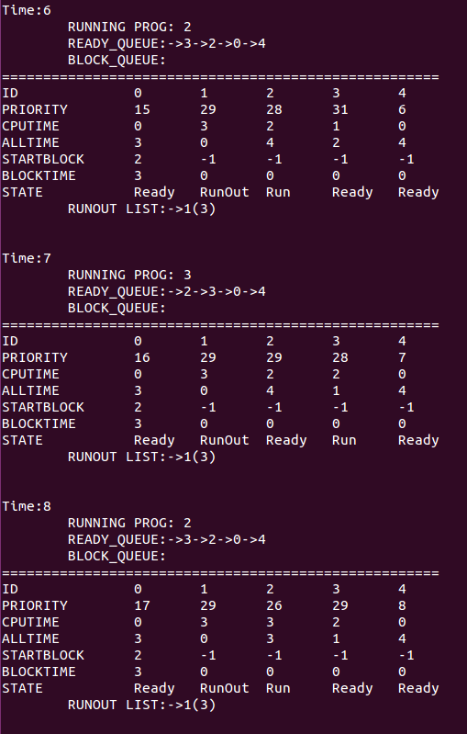

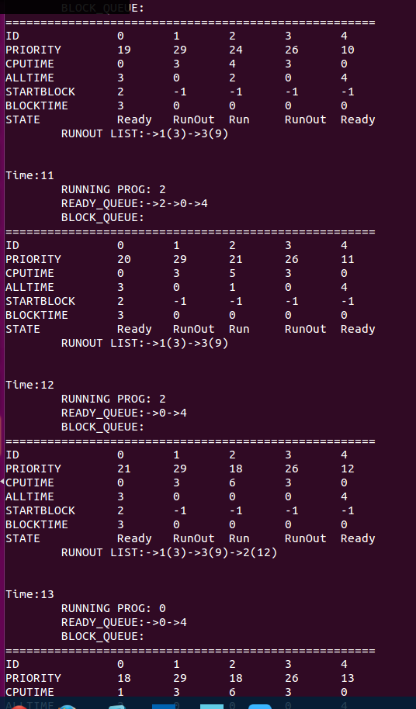
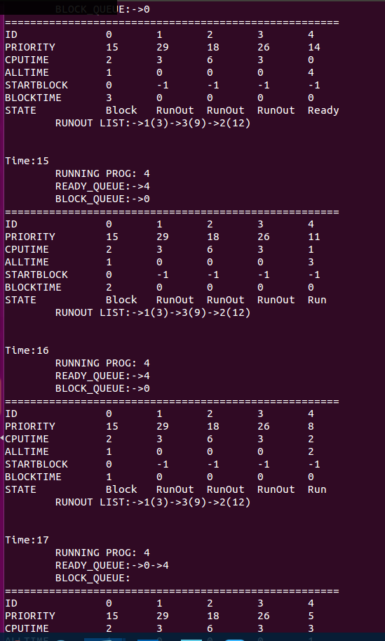
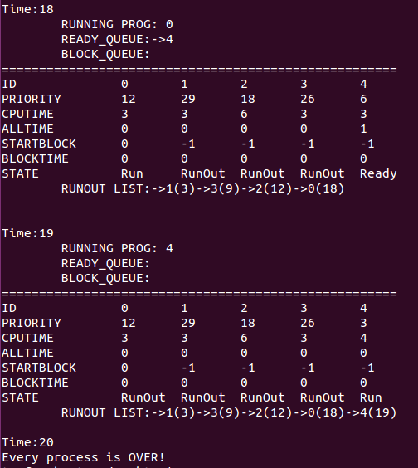

（六）实验总结分析
通过本次实验，我更加熟练地使用c语言进行算法的编写，同时也巩固学习的知识，掌握了动态优先权算法的编写，并更加深刻地理解了进程调度。编写算法的过程中也是遇到了不少的困难，通过查阅相关的资料，并且通过不同的调试和借鉴，成功完成了本次实验，进一步提高了分析解决问题的能力。

